# Hlídač objednávek – Uživatelská příručka

## Základní menu

Pro ovládání aplikace slouží menu vlevo nahoře. Pokud se nepřihlásí administrátor, tak se menu skládá pouze z pěti základních voleb.

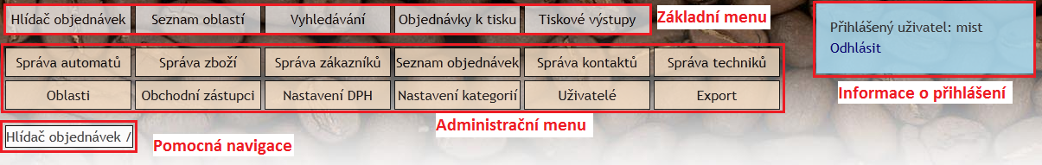

1. **Hlídač objednávek**

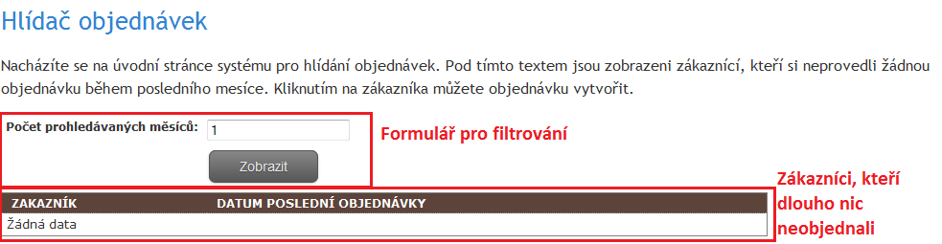

Tato stránka slouží jako přehled zákazníků, kteří si po nějakou dobu neobjednali. Přednastavená doba je jeden měsíc.

Znamená tedy *„Vypiš všechny zákazníky, kteří si během posledního měsíce neobjednali žádné zboží“.*

Počet prohledávaných měsíců do minulosti je možné specifikovat ve formuláři pro filtrování. Kliknutím na jméno zákazníka se přejde k zadávání nové objednávky.

1. **Seznam oblastí**

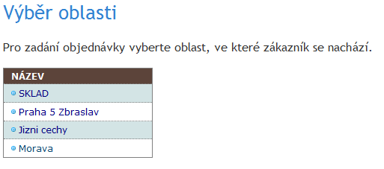

Seznam oblastí slouží k nalezení zákazníka, který vlastní automaty v určité oblasti. Po vybrání oblasti se zobrazí seznam takových zákazníků (viz další obrázek).

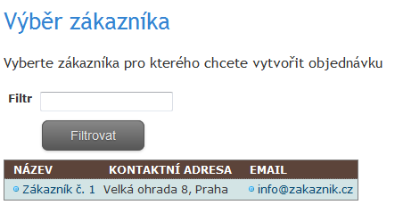

Kliknutím na zákazníka se zobrazí tvorba nové objednávky a kliknutím na email se spustí aplikace přednastavená pro posílání emailů.

1. **Vyhledávání**

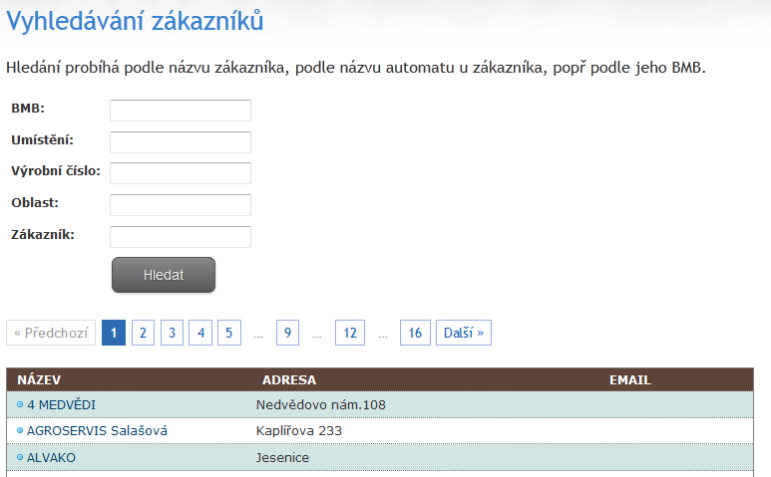

Na této obrazovce najdete seznam všech zákazníků. Tedy i těch, u kterých se nenachází žádný automat. K dispozici je formulář, kterým je možné zákazníky filtrovat.

Pokud např. vyplníte BMB a stisknete tlačítko Hledat, zobrazí se zákazník, u kterého se nachází automat s daným BMB. Je možné zadat i více kritérií najednou – např. vyplnit oblast a zároveň pouze část výrobního čísla třeba 1234. Pak se najdou zákazníci v dané oblasti, kteří mají automaty s výrobním číslem 1234, ale i ti s 123456.

1. **Objednávky k tisku**

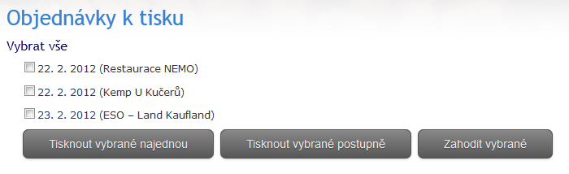

Pokud jste nevytiskli objednávku přímo při jejím zadávání, uloží se do seznamu, odkud ji můžete později dodatečně vytisknout. Objednávky jsou seřazeny podle data vytvoření. Nejprve je třeba požadované objednávky zaškrtnout. Funkce „Tisknout vybrané najednou“ zobrazí objednávky všechny na jedné stránce. Funkce „Tisknout vybrané postupně“ tiskne každou objednávku na vlastní papír.

Jakmile je objednávka vytištěna, odstraní se z tohoto seznamu. Dodatečně je možné jí vytisknout z Administrátorské části pod volbou „Seznam objednávek“.

1. **Tiskové výstupy**

Aplikace nabízí 3 druhy výstupů.

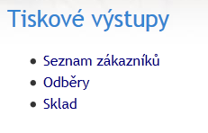

**Seznam zákazníků** vypíše zákazníky s jejich automaty, číslem smlouvy, adresou, výrobním číslem, BMB atd. K dispozici je i sloupec informující, jakou kávu zákazník podle smlouvy odebírá. Pro každý automat se zobrazí kontaktní osoba. Výpis je možné omezit na konkrétní oblast, popř. na zákazníky Nestlé, osobní zákazníky nebo obě skupiny.

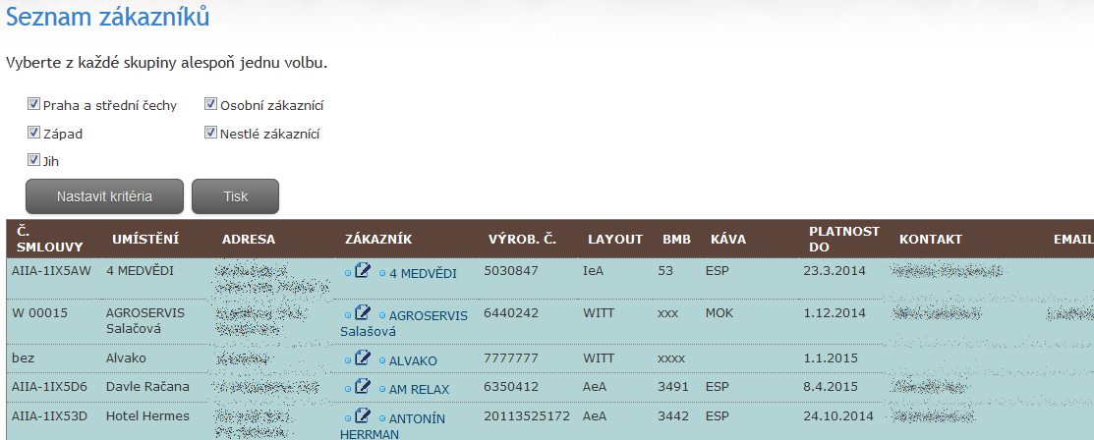

**Odběry** informují o tom, který zákazník si vzal jaké zboží. Nejprve je třeba specifikovat, které zboží nás zajímá, dále vybrat oblast (popř. oblasti) a specifikovat časové rozmezí. Je také možno zobrazit pouze zákazníky Nestlé nebo omezit výstup pouze na zákazníky, kteří si něco objednali (naopak zobrazit zákazníky, kteří si neobjednali). Možností je zde mnoho. Po nastavení stačí kliknout na tlačítko „Nastavit kritéria“ a tabulka se aktualizuje.

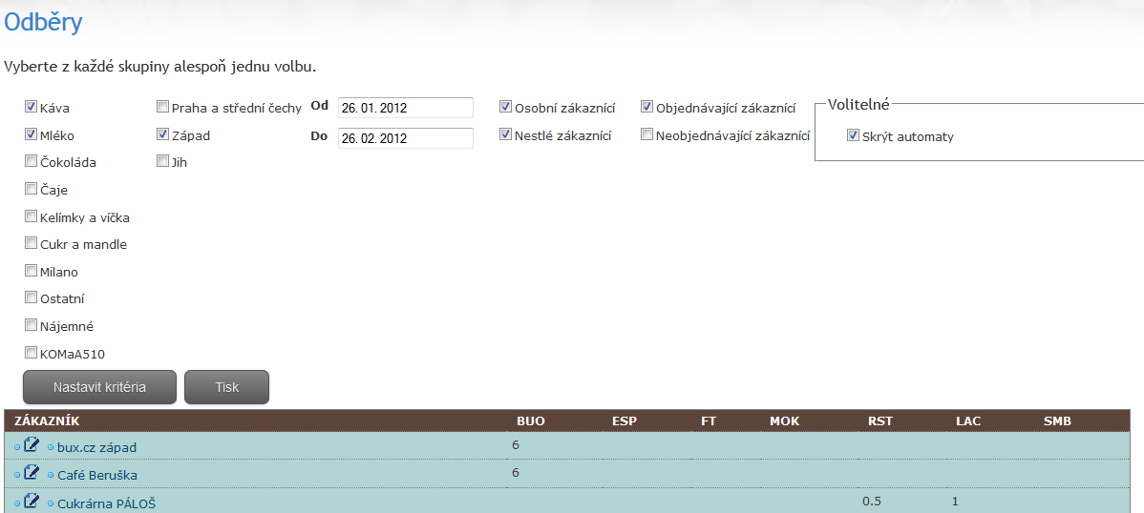

Odškrtnutím volby „Skrýt automaty“ se do výpisu pod každého zákazníka přidá seznam automatů, na které byla v daném období provedena objednávka. V řádku zákazníků je pak součet prodaného zboží přes všechny jeho automaty.

Na konci tabulky se nachází celkový součet prodaného zboží.

Poslední výpis **Sklad** zobrazuje kolik zboží je na skladě a jeho součty.

1. **Servis**

Pod touto volbou můžete zaznamenávat jednotlivým automatům servisní zásahy. Nejdříve vyberte automat, ke kterému se servisní zásah váže. Zobrazí se seznam jeho oprav. Pokud chcete zadat novou opravu, klikněte na 

Objeví se zadávání podobné tvorbě nové objednávky. Zásahy jsou členěny do skupin, jak si je nastavíte v administračním režimu pod volbou Nastavení skupin. Vlevo vidíte informace k automatu a ve spodní části historii oprav.

#### Zadání nové opravy

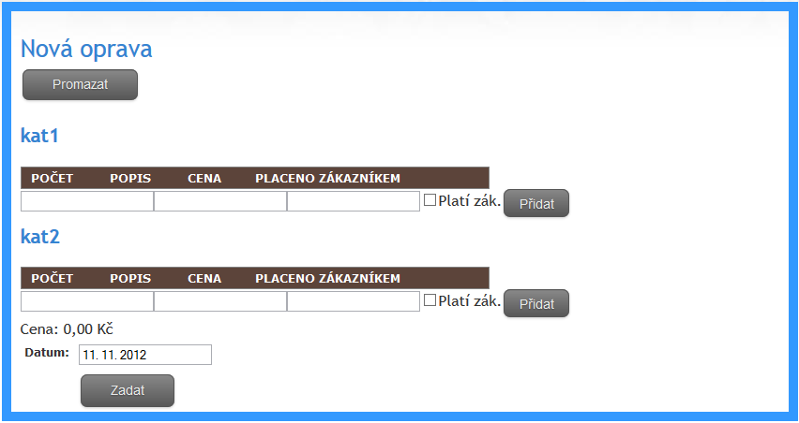

Do prvního pole vyplňte počet – např. pro 5 šroubků vyplňte číslovku 5.

Dále popis – tzn. „šroubky“

Třetí kolonka slouží pro cenu za kus – tzn. např. 5 kč

Zaškrtávátko „Platí zák.“ specifikuje, zda tuto položku zákazník platí nebo ne.

Tlačítkem přidat pak položku přidáte do nově tvořeného záznamu o opravě. Když takto zadáte všechny položky opravy, zbývá specifikovat datum opravy a kliknutím na tlačítko Zadat opravu uložíte.

## Administrační menu

Po přihlášení uživatele s právy administrátora se zobrazuje menu pro správu systému.

1. **Správa automatů**

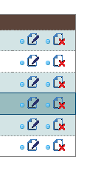V této části se nachází seznam automatů. K dispozici je filtr, který omezuje výstup podle názvu automatu, BMB, výrobního čísla, umístění a jména zákazníka.

V pravé části tabulky se zobrazují ovládací ikony pro editaci a smazání automatu.

Je také možné kliknout rovnou na název zákazníka v sloupci Zákazník. Tímto se přesměrujete rovnou do úpravy daného zákazníka.

Za tabulkou dole na stránce se nachází dialog pro přidání nového automatu. Je možné rovnou specifikovat, u kterého zákazníka se nachází, zpravidla však bude při zavedení na skladě.

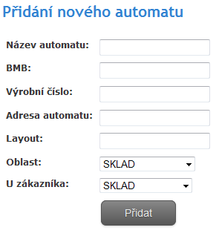Kliknutím na editační ikonu nebo na název automatu se lze přemístit do editace automatu, kde se nachází dialog pro úpravu záznamů daného automatu a pod ním důležitá sekce správy kontaktů. V první tabulce je seznam kontaktů v databázi. Kliknutím na ikonu + se kontakt přiřadí k editovanému automatu. Kontakty je možné filtrovat podle jména.

Pro více automatů může platit ten samý kontakt. Výhodou pak je, že například při změně telefonního čísla se změna promítne pro všechny automaty najednou.

Následuje tabulka přiřazených kontaktů, odkud je možné kontakt odepnout. Při odepnutí kontaktu zůstává kontakt v systému, ale není již platný pro editovaný automat. Pokud chcete kontakt smazat, musíte použít sekci pro správu kontaktů.

Úplně na konci stránky se nachází dialog pro vytvoření nového kontaktu. Kontakt vytvořený v editaci automatu se zaregistruje do databáze kontaktů a automaticky se přiřadí k editovanému automatu.

1. **Správa zboží**

Správa zboží je podobná správě automatů. V horní části stránky se nachází tabulka se zbožím a příslušnými editačními ikonami.

Kliknutím do sloupce „KS skladem“ můžete přidat zboží na sklad. Typické použití by mělo probíhat následovně:

1. přijde zboží na sklad – např. 5 kusů
2. zboží vyhledáte ve správě zboží např. podle jeho zkratky
3. kliknete na aktuální množství skladem
4. objeví se okno „Přidání zboží na sklad“
5. do „Počet“ napíšete 5 a stisknete tlačítko
6. vyhledáte další zboží, jehož kvantitu chcete ve skladu změnit

Pod tabulkou se zbožím je dialog pro přidání nového zboží. Každému zboží je třeba přiřadit sazbu DPH a kategorii. **Položky sazba DPH a Kategorie je nutné nejdříve vytvořit v sekci Nastavení DPH a Nastavení kategorií.**

1. **Správa zákazníků**

Na stránce pro správu zákazníků se nachází tabulka zákazníků, v níž je možné filtrovat podle názvu zákazníka. Kliknutím na email je možné zákazníkovi poslat emailovou zprávu. Kliknutím editační ikonu vpravo je možné záznam zákazníka upravit nebo ikonou s křížkem smazat. Úpravu zákazníka lze také vyvolat kliknutím na jeho název. Pod tabulkou zákazníků se nachází dialog pro přidání nového zákazníka.

V **editaci zákazníka** se nachází seznam uzavřených smluv, seznam zboží, které zákazník odebírá, a seznam automatů, které má pronajaté.

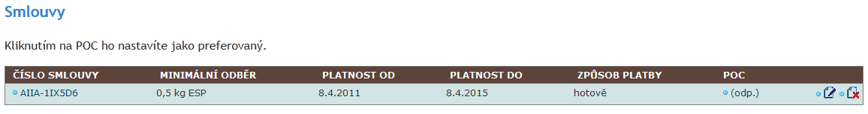

Smluv může mít zákazník více. Zobrazují se pak při tvorbě objednávky. Každá nová objednávka se přiřazuje k nějaké smlouvě a přiřazuje se jí POC, který se pak využívá při výstupu pro Nestlé. Pokud má zákazník více smluv, má také více POC. Při nové objednávce takovému zákazníkovi je třeba vybírat příslušný POC. V tabulce smluv kliknutím na POC se nastaví jako odpovědný a při nové objednávce se automaticky tento POC přednastaví.

Pod tabulkou smluv je dialog pro přidání nové smlouvy.

Následuje **Odebírané zboží**.

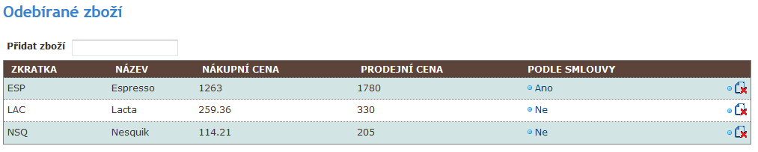

V tabulce je seznam zboží, které má zákazník podle smlouvy odebírat a zboží, které zpravidla odebírá, ačkoliv ho nemá ve smlouvě. Když zákazníkovi přidáte zboží, můžete ho nastavit, že je podle smlouvy kliknutím na „Ne“ ve sloupci „Podle smlouvy“. Hodnota se přepne na „Ano“ a toto zboží se bude při tvorbě objednávky podbarvovat **červenou** barvou. Ostatní zboží z této tabulky, které zákazník ve smlouvě nemá, ale pravidelně si ho bere, se podbarvuje **žlutou** barvou.

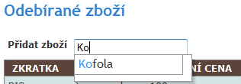Editační pole přidat zboží automaticky našeptává zboží, které je k dispozici podle prvních písmen jeho názvu. Pro výběr stačí stisknout šipku na klávesnici a potvrdit klávesou Enter. Do editačního pole není třeba psát jen přesné názvy, ale stačí napsat zkratku a zboží se přidá.

Následuje tabulka automatů u zákazníka a pod ní tabulka automatů na skladě. Při instalaci automatu zákazníkovi byste měli automat ze skladu přiřadit danému zákazníkovi, což uděláte kliknutím na + vpravo v tabulce automatů na skladě. Automat se přehodí do tabulky „Automaty u zákazníka“. **Je však třeba mu ještě nastavit oblast, umístění a adresu automatu!** Klikněte tedy na název automatu (např. RHEAMINI00). Tím se dostanete do editace automatu, kde můžete doplnit tyto informace. Všimněte si, že pole „U zákazníka“ je již nastavené.

1. **Seznam objednávek**

Zde se nachází uskutečněné objednávky seřazené podle data. Objednávky můžete filtrovat podle jejího kódu, BMB a výrobního čísla automatu.

Kód objednávky má tvar {id oblasti}{měsíc}{rok}{4 místný pořadový kód}

Objednávku je možné upravit kliknutím na editační ikonu nebo na její kód.

Kliknutím na zákazníka se přemístíte do editace zákazníka.

1. **Správa kontaktů**

V této sekci je možné spravovat kontakty. K dispozici je opět tabulka s editačními ikonami a pod ní dialog pro přidání nového kontaktu. Záznam kontakt může sloužit pro telefonní spojení, email apod. Není zde žádné omezující pravidlo.

1. **Správa techniků**

Umožnuje spravovat techniky. Před přidáním nového technika je třeba vytvořit oblast, kterou bude technik spravovat v menu „Správa oblastí“. Pokud technik nespravuje žádnou oblast, zvolte jako oblast Sklad.

1. **Oblasti**

K dispozici je zde pouze tabulka oblastí s editačními ikonami a formulář pro vytvoření nové oblasti. Oblast je charakteristické pouze názvem. Automaty je možné do oblasti přiřadit v editaci daného automatu.

1. **Obchodní zástupci**

Zde se nachází obchodní zástupci. K přiřazení obchodního zástupce oblasti použijte nastavení oblastí.

1. **Nastavení DPH**

Každé zboží má různou sazbu DPH. V této sekci můžete vytvořit sazbu DPH, kterou pak budete pro zboží přiřazovat. Je třeba nejdříve vytvořit sazbu DPH a až poté je možné jí ke zboží přiřadit.

Není možné vymazat sazbu DPH, kterou používá nějaké zboží, byť již smazané. Je to z důvodu, že zboží je v systému zaregistrováno i po smazání pro případ, kdyby bylo třeba provádět nějaké výpočty zohledňující historii objednávek. Proto při změně sazby DPH právní legislativou doporučuji nechat v aplikaci i starou sazbu DPH.

1. **Nastavení skupin**

Pod touto položkou se skrývá nastavení skupin pro servis automatů. Např. profylaktická prohlídka atd. Jedná se o podobnou věc jako kategorie (další volba) pro objednávky.

1. **Nastavení kategorií**

Zde je možné vytvořit kategorie zboží. Je třeba kategorii vytvořit předtím, než se u zboží nastaví. Na objednávce je zboží rozděleno pro přehlednost právě podle těchto kategorií.

1. **Uživatelé**

Předposlední položka menu se zabývá správou uživatelských účtů. Je možné zde zaregistrovat nového uživatele, popř. změnit heslo nebo přihlašovací jméno. V systému by měl existovat vždy alespoň jeden uživatel v roli administrátora, jinak by nebylo možné systém spravovat. Pokud dojde omylem k vymazání všech administrátorských účtů, je možné ho kvalifikovaným zásahem přidat v databázi ručně.

1. **Obj. bez smlouvy**

Pokud vytváříte objednávku zákazníkovi, který nemá nastavenou smlouvu a spadá pod Nestlé (což by se standardně nemělo stát), tak je třeba smlouvu dodatečně vytvořit a objednávce přiřadit. V opačném případě se pak nebude objednané zboží vyskytovat v Exportu pro Nestlé.

1. **Export**

Přes tuto volbu můžete vygenerovat tabulku, která se zasílá do Nestlé. Nejdříve specifikujte rozsah od kdy a do kdy chcete data exportovat a klikněte na tlačítko Exportovat. Příprava exportu může trvat až desítky sekund podle obsáhlosti databáze. Jakmile se export dokončí, vyzve Vás prohlížeč ke stažení souboru export.xlsx.